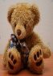
Drogie dzieci Ada i Olek mają swoje zadania. Może Wy również z pomocą Misia wykonacie zadania, które Wam wysyłam. Proszę również o zdjęcia wykonanych zadań .
